프로젝트 구현
(캡스톤 디자인)
최종 보고서

팀명: 평균 25
프로젝트 개요
팀 소개
• 팀 명: 평균 25

• 팀원 소개
- 이희재 (팀장)
- 배한결
- 박민성
- 유희태

역할분담 및 기여도
- 이희재: 데이터베이스 설계, API호출을 통한 데이터베이스 자동화 제작에 참여, 프로젝트 일정 조율, 보고서 및 발표자료 등 문서 작업 전담.
- 배한결
- 박민성
- 유희태

프로젝트 소개

프로젝트명 : 정보 취약 계층 맞춤형 병원정보 제공 웹 애플리케이션

주제 및 선정이유 : 우리 사회는 고령화가 빠르게 진행되며, 65세 이상 고령층의 비중이 지속적으로 증가하고 있다. 이에 따라 고령층의 건강 관리에 대한 관심이 높아지고 있으며, 병원 및 약국 등 의료기관에 대한 정보 수요 또한 점차 늘어나고 있다.
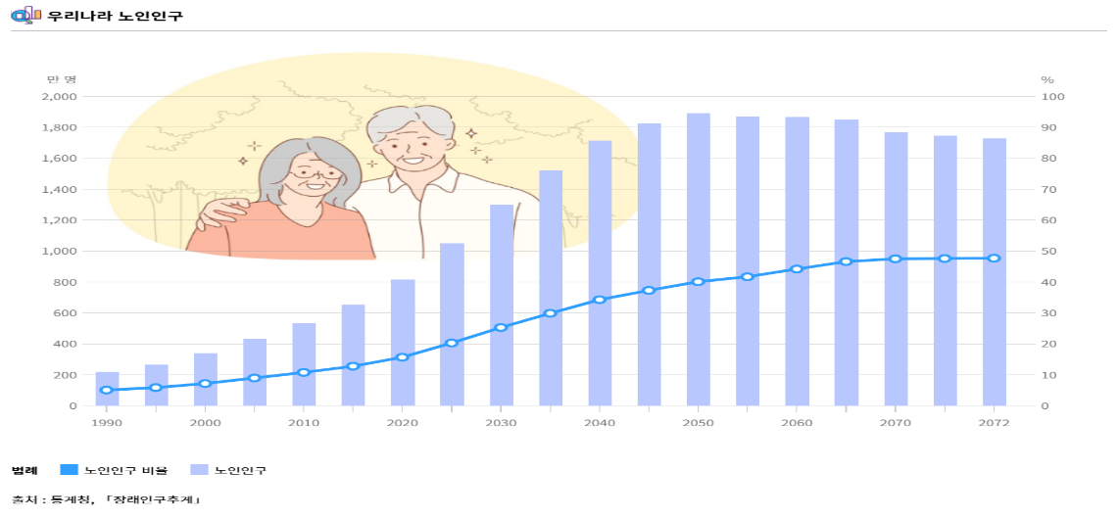
하지만 빠르게 변화하는 정보화 사회 속에서 고령층은 디지털 기술에 대한 접근과 활용이 상대적으로 어려워, 필요한 의료 정보를 제때 얻기 어려운 상황에 놓여 있다. 특히 신뢰할 수 없는 정보가 넘쳐나는 환경에서 정확하고 검증된 정보를 찾는 데 한계가 존재한다.
이러한 문제의식에서 출발한 본 프로젝트는 정보 취약 계층인 고령층을 대상으로, 공공 데이터를 기반으로 한 신뢰성 높은 의료정보를 쉽고 빠르게 제공하는 서비스를 개발하고자 한다. 이를 통해 고령층의 의료 정보 접근성을 높이고, 보다 건강한 일상생활을 지원하는 것이 본 아이템의 핵심 목표이다.

프로젝트의 특장점
기존의 병원 정보 검색 서비스들은 주로 전 연령층을 대상으로 설계되어 있으나, 실제로는 고령층이나 정보 활용에 익숙하지 않은 사용자들에게는 접근성과 사용성이 떨어지는 경우가 많다. 복잡한 화면 구성, 작은 글씨, 과도한 정보량 등은 특히 고령층에게 불편을 초래하며, 필요한 정보를 얻는 데 장애요인이 되고 있다.
본 프로젝트는 이러한 문제를 해결하기 위해 정보 취약 계층, 특히 고령층의 사용성을 최우선으로 고려한 서비스를 목표로 한다.
서비스의 핵심 차별화 요소는 다음과 같다:
- 직관적인 사용자 UI/UX
복잡한 절차 없이 진료과목, 위치 기반 병원 검색이 가능하도록 단순화된 구조 제공
- 병원 음성 안내 기능
쉽게 병원 정보를 들을 수 있도록 음성으로 주요 정보를 제공
- 진료과목 필터 및 현 위치 기반 자동 추천
사용자의 상황에 맞는 병원 정보만을 선별적으로 제공하여 정보 과부하를 방지
이와 같은 기능을 통해 실제 이용 편의성 개선과 양질의 정보 습득 단순화라는 두 가지 목적을 동시에 달성하고자 하였다.

프로젝트 개발일정
1주차: 주제 선정을 위한 의견 공유
2주차: 메인기능 선정, 유사 사례 조사 및 사용자 분석
3주차~8주차: 개발환경 설정 및 역할 분담의 세분화 후 각 역할 별 스터디를 진행하며 프로젝트 설계 진행
9주차~15주차: 프로젝트 구현( 계획한 메인 및 세부 기능들과 그에 필요한 로직등등)
프로젝트 설계

아키텍쳐 설계
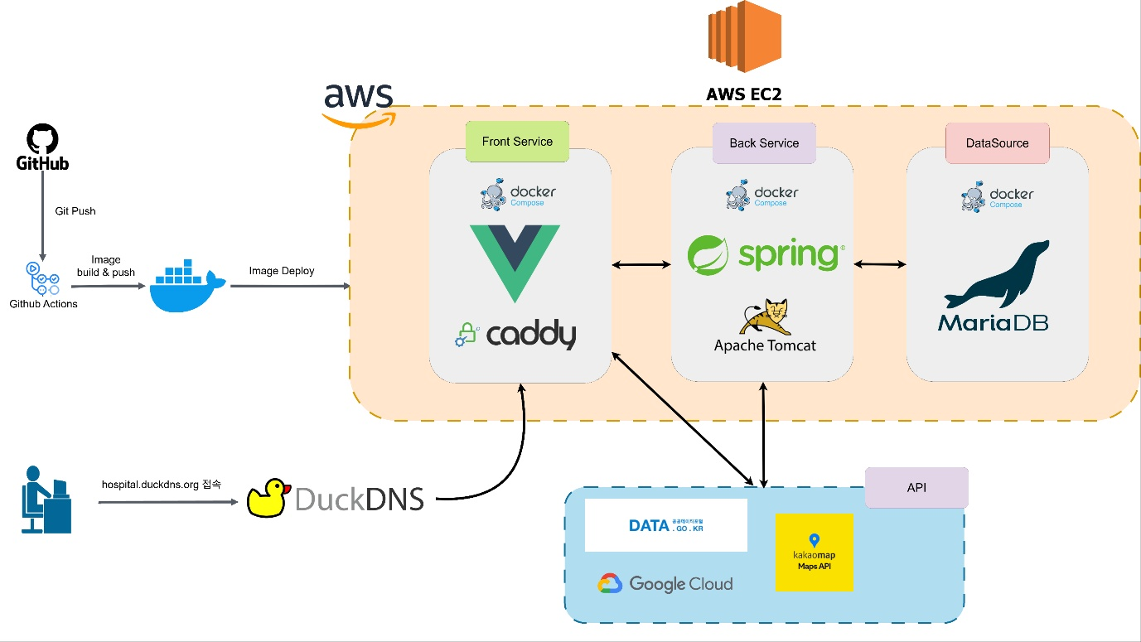

스토리보드

화면 설계

데이터베이스 설계
데이터베이스 ERD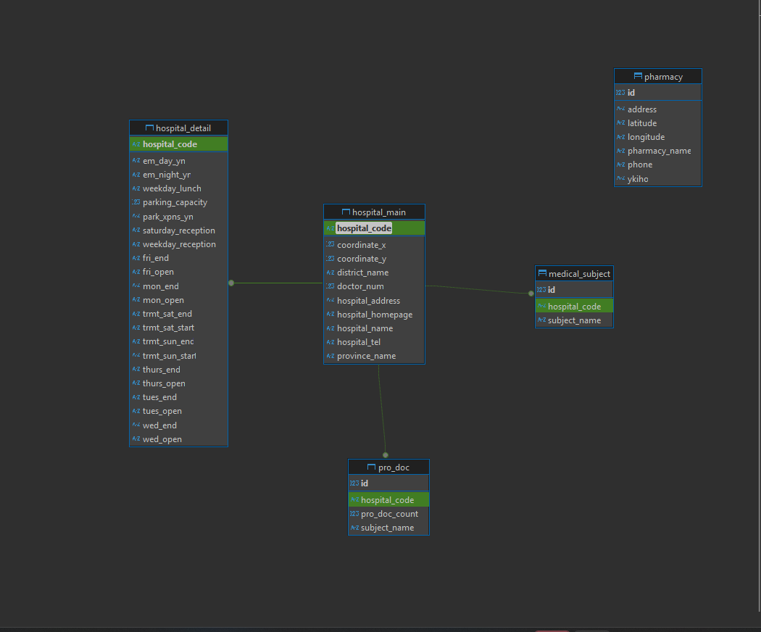
테이블 명세서

테이블명: hospital_main
컬럼명 | 데이터 타입 | PK | FK | NOT NULL | 설명
hospital_code | VARCHAR | O |  | O | 병원 고유 코드 (PK)
coordinate_x | DOUBLE |  |  |  | 병원 위치 경도
coordinate_y | DOUBLE |  |  |  | 병원 위치 위도
district_name | VARCHAR |  |  |  | 행정 구역
doctor_num | INT |  |  |  | 의사 수
hospital_address | VARCHAR |  |  |  | 병원 주소
hospital_homepage | VARCHAR |  |  |  | 병원 홈페이지
hospital_name | VARCHAR |  |  |  | 병원 이름
hospital_tel | VARCHAR |  |  |  | 병원 전화번호
province_name | VARCHAR |  |  |  | 시/도 명

테이블명: hospital_detail
컬럼명 | 데이터 타입 | PK | FK | NOT NULL | 설명
hospital_code | VARCHAR | O | O | O | 병원 코드 (hospital_main FK)
em_day_yn | VARCHAR(1) |  |  |  | 주간 응급 여부
em_night_yn | VARCHAR(1) |  |  |  | 야간 응급 여부
weekday_lunch | VARCHAR(50) |  |  |  | 평일 점심시간
parking_capacity | INT |  |  |  | 주차 가능 대수
park_xpns_yn | VARCHAR(255) |  |  |  | 유료 주차 여부
saturday_reception | VARCHAR(50) |  |  |  | 토요일 접수 시간
weekday_reception | VARCHAR(50) |  |  |  | 평일 접수 시간
fri_open | VARCHAR(20) |  |  |  | 금요일 시작 시간
fri_end | VARCHAR(20) |  |  |  | 금요일 종료 시간
mon_open | VARCHAR(20) |  |  |  | 월요일 시작 시간
mon_end | VARCHAR(20) |  |  |  | 월요일 종료 시간
tues_open | VARCHAR(20) |  |  |  | 화요일 시작 시간
tues_end | VARCHAR(20) |  |  |  | 화요일 종료 시간
wed_open | VARCHAR(20) |  |  |  | 수요일 시작 시간
wed_end | VARCHAR(20) |  |  |  | 수요일 종료 시간
thurs_open | VARCHAR(20) |  |  |  | 목요일 시작 시간
thurs_end | VARCHAR(20) |  |  |  | 목요일 종료 시간
trmt_sat_start | VARCHAR(255) |  |  |  | 토요일 진료 시작
trmt_sat_end | VARCHAR(255) |  |  |  | 토요일 진료 종료
trmt_sun_start | VARCHAR(255) |  |  |  | 일요일 진료 시작
trmt_sun_end | VARCHAR(255) |  |  |  | 일요일 진료 종료

테이블명: pro_doc
컬럼명 | 데이터 타입 | PK | FK | NOT NULL | 설명
id | INT | O |  | O | 진료 의사 고유 ID
hospital_code | VARCHAR |  | O | O | 병원 코드 (hospital_main FK)
pro_doc_count | INT |  |  |  | 진료과별 의사 수
subject_name | VARCHAR |  |  |  | 진료과 이름

테이블명: medical_subject
컬럼명 | 데이터 타입 | PK | FK | NOT NULL | 설명
id | INT | O |  | O | 진료과 고유 ID
hospital_code | VARCHAR |  | O | O | 병원 코드 (hospital_main FK)
subject_name | VARCHAR |  |  |  | 진료과 이름

테이블명: pharmacy
컬럼명 | 데이터 타입 | PK | FK | NOT NULL | 설명
id | INT | O |  |  | 약국 고유 ID
address | VARCHAR |  |  |  | 약국 주소
latitude | DOUBLE |  |  |  | 위도
longitude | DOUBLE |  |  |  | 경도
pharmacy_name | VARCHAR |  |  |  | 약국 이름
phone | VARCHAR |  |  |  | 전화번호
Sykiho | VARCHAR |  |  |  | 요양기관번호

프로젝트 구현

구현기능 – 프론트엔드 (담당자 : 배한결)

초기 화면 및 하단 메뉴 제시
사용자가 애플리케이션에 처음 접속하면, 먼저 사용자의 위치 정보를 확인하고 이를 기반으로 주변 병원 정보를 제공하기 위한 초기화 과정이 진행됩니다.
이 과정에서 사용자 인터페이스는 하단 메뉴를 먼저 제시하여 원하는 진료과를 선택하도록 유도합니다.
초기 상태 :
사용자가 앱에 처음 접속하면 App.vue 컴포넌트의 mounted 훅이 실행됩니다. 이때 data 속성에 정의된 isBottomBar: true와 isBlurred: true로 인해 하단 선택 메뉴가 기본적으로 활성화되고, 뒷 배경은 블러(blur) 처리되어 사용자의 시선을 하단 메뉴에 집중시킵니다.
위치 정보 확인 :
mounted 훅 내부에서는 Vuex 스토어에 저장된 사용자 위치 정보(userLat)가 있는지 확인합니다. 만약 정보가 없다면, 사용자에게 위치 정보 접근 허용을 요청하는 알림을 표시하고 setUserLocation() 함수를 호출하여 브라우저의 Geolocation API를 통해 현재 위치를 가져옵니다.
위치 정보 저장 :
setUserLocation() 함수는 성공적으로 위치 정보를 가져오면 Vuex의 updateLocation 액션을 호출하여 위도(userLat)와 경도(userLng)를 상태(state)와 로컬 스토리지(localStorage)에 저장합니다. 이로써 앱이 재시작되어도 사용자의 위치 정보를 유지할 수 있습니다.
하단 메뉴 상태
export default {
data() {
return {
isBottomBar: true, // 하단 메뉴를 기본으로 활성화
isBlurred: true, // 배경을 기본으로 블러 처리
}
},
}

위치 정보 확인
export default {
mounted() {
// Vuex 스토어에 사용자 위도 정보가 없으면 위치 정보 획득 시도
if (this.$store.getters.userLat == null) {
alert('사용자 위치에 접근할 수 있도록 허용해주시기 바랍니다.')
setUserLocation(); // 위치 정보 획득 함수 호출
}
},
}
상태 전역 관리
export default new Vuex.Store({
state: {
// 사용자 위도/경도 및 부서를 localStorage에서 불러와 상태로 저장
userLat: localStorage.getItem('userLat') || null,
userLng: localStorage.getItem('userLng') || null,
department: localStorage.getItem('department') || null,
},
mutations: {
// 위치 정보를 상태와 localStorage에 저장
setLocation(state, { userLat, userLng }) {
state.userLat = userLat;
state.userLng = userLng;

localStorage.setItem('userLat', userLat);
localStorage.setItem('userLng', userLng);
},
},
actions: {
// 위치 정보를 업데이트하는 액션
updateLocation({ commit }, location) {
commit('setLocation', location);
},
},
getters: {
// 사용자 위도/경도 반환
userLat: state => state.userLat,
userLng: state => state.userLng,
}
})
위치 정보
// 현재 위치를 가져와 Vuex 스토어에 저장
export default function setUserLocation() {
if (navigator.geolocation) {
navigator.geolocation.getCurrentPosition(
// 성공 시 위치 정보 저장
(position) => {
store.dispatch('updateLocation', {
userLat: position.coords.latitude,
userLng: position.coords.longitude
});
},
// 실패 시 에러 출력
(err) => {
console.error(err.message);
}
);
} else {
console.error("Geolocation is not supported by this browser.");
}
}

하단 메뉴 기능 (진료과/증상 선택)
하단 메뉴는 사용자가 원하는 의료 서비스를 쉽게 찾을 수 있도록 '진료과 직접 선택'과 '증상별 진료과 선택' 두 가지 옵션을 제공합니다.
선택 방식 전환
사용자는 하단 메뉴 상단의 '진료과'와 '증상 별 진료과 선택' 탭을 클릭하여 두 가지 모드를 전환할 수 있습니다.
isBottombarOptions 데이터 속성이 이 모드를 제어하며, true일 경우 진료과 목록, false일 경우 증상 목록을 보여줍니다.
진료과 및 증상 별 선택 기능
선택 로직 : 사용자가 특정 진료과나 증상을 클릭하면 toggleDepartmentSelection 메소드가 호출됩니다. 이 메소드는 선택된 항목을 subs와 tags 배열에 추가하거나 제거하는 토글(toggle) 방식으로 작동합니다.
UI 피드백 :
선택된 항목은 :class="{ selected: ... }" 바인딩을 통해 UI에 시각적으로 선택되었음이 표시됩니다.
선택 완료 :
사용자가 '선택 완료' 버튼을 누르면 submitSymptoms 메소드가 호출되어 isBottomBar와 isBlurred 상태가 false로 변경되고, 하단 메뉴가 사라지면서 메인 화면이 나타납니다.
tags 데이터가 변경되면 watch 속성에 의해 병원/약국 데이터를 서버에 요청하는 로직이 트리거됩니다.
태그 및 하단 메뉴 상태
data() {
return {
tags: [], // 전체 태그
subs: [], // 진료과 태그
isBottombarOptions: true, // 하단 메뉴 모드 제어
}
},
태그 상태 감지
watch: {
tags: {
handler(tags) {
if (this.subs == null || this.subs.length === 0) {
alert('진료과를 선택해주세요.');
return;
} else if (this.subsTag.includes('주변 약국')) {
this.fetch_pharmacy(); // '주변 약국' 태그가 있으면 약국 데이터 요청
} else {
this.fetch_default(); // 그 외의 경우 병원 데이터 요청
}
},
deep: true
},
},
태그 선택
methods: {
// 진료과를 클릭할 때마다 호출되어 선택/해제 처리
toggleDepartmentSelection(departmentTitle) {
if (this.subs.includes(departmentTitle)) {
// 이미 선택된 경우 배열에서 제거
this.subs = this.subs.filter(item => item !== departmentTitle);
this.tags = this.tags.filter(item => item !== departmentTitle);
} else {
// 선택되지 않은 경우 배열에 추가
this.tags.push(departmentTitle);
this.subs.push(departmentTitle);
}
},
// '선택 완료' 버튼 클릭 시 호출
submitSymptoms() {
if (this.subs.length === 0) {
alert("증상을 하나 이상 선택해주세요.");
return;
}

this.isBottomBar = !this.isBottomBar; // 하단 메뉴 숨김
this.isBlurred = !this.isBlurred; // 블러 효과 제거
},
}
데이터 연동 및 API 통신
사용자가 진료과 선택을 완료하면, 애플리케이션은 서버에 해당 조건에 맞는 병원 또는 약국 데이터를 비동기적으로 요청합니다. 이 기능은 axios 라이브러리를 통해 구현됩니다
데이터 요청 :
tags 배열이 변경될 때 watch 핸들러가 트리거됩니다. subsTag 배열에 '주변 약국' 태그가 포함되어 있는지 여부에 따라 fetch_pharmacy() 또는 fetch_default() 메소드가 호출됩니다
API 호출 :
각 메소드는 axios.get을 사용하여 백엔드 서버의 해당 엔드포인트로 API를 요청합니다. 파라미터로는 선택된 진료과(subs), 사용자 위치(userLat, userLng), 검색 반경(radius), 그리고 세부 태그(subsTag)가 포함됩니다.
데이터 저장 및 마커 업데이트 :
서버로부터 응답 데이터를 받으면 hospitalList 또는 pharmacyList에 저장하고, 지도가 로드된 상태라면 loadMaker() 함수를 호출하여 지도 위의 마커를 새로 그립니다.
병원 데이터 서버 통신
export default {
// 병원 데이터 가져오기
async fetch_default() {
this.pharmacyList = null;
try {
if (this.subs && this.subs.length != 0) {
const res = await axios.get('http://localhost:8889/hospital_main/hospitalsData', {
params: {
subs: this.subs.join(','),
userLat: this.$store.getters.userLat,
userLng: this.$store.getters.userLng,
radius: this.radius,
tags: this.subsTag.join(','),
}
});
this.hospitalList = res.data;
if (this.map) {
this.loadMaker();
}
}
} catch (err) {
console.error('에러 발생 : ', err);
}
},
}
약국 데이터 서버 통신
export default {
// 약국 데이터 가져오기
async fetch_pharmacy() {
try {
if (this.subsTag && this.subsTag.length != 0) {
const res = await axios.get('http://localhost:8889/hospital_main/pharmaciesData', {
params: {
userLat: this.$store.getters.userLat,
userLng: this.$store.getters.userLng,
radius: this.radius,
}
});
this.pharmacyList = res.data;
if (this.map) {
this.loadMaker();
}
}
} catch (err) {
console.error('에러 발생 : ', err);
}
}
}
태그 검색 기능
상단 검색창과 태그 버튼으로 사용자에게 검색된 병원 목록을 보여주고, 다양한 필터링 및 검색 옵션을 제공합니다.
태그 검색 :
상단의 검색창(vue3-tags-input)과 그 아래의 버튼 태그들은 사용자가 원하는 조건을 추가하여 검색 결과를 필터링하는 데 사용됩니다.
태그 관리 :
handleChangeTag 함수는 vue3-tags-input 컴포넌트에서 태그가 변경될 때마다 호출되어 tags, subs, subsTag 배열을 업데이트합니다.
handleAddTag 함수는 버튼 형태의 태그를 클릭했을 때 해당 태그를 tags 배열에 추가하는 역할을 합니다.

태그 UI
<div class="tag_container">
<div class="tag" v-for="(tagItem, i) in tagButton" :key="i" @click="handleAddTag(tagItem.title)"> <i :class="tagItem.image"></i>
<span> {{ tagItem.title }} </span>
</div>
</div>

입력된 태그 필터링
export default {
// vue3-tags-input의 태그 변경 감지
handleChangeTag(tags) {
this.tags = tags;

// 진료과 이름 리스트
const departmentTitles = this.name.map(item => item.title);

// 진료과만 필터링
this.subs = tags.filter(tag => departmentTitles.includes(tag));

// 진료과 외 나머지 태그만 필터링
this.subsTag = tags.filter(tag => !departmentTitles.includes(tag));
},

// 버튼 태그 추가
handleAddTag(tags) {
this.tags.push(tags);
this.subsTag.push(tags);
},
}

구현기능 – 벡엔드
- 데이터 수집 및 관리 (담당자: 이희재, 유희태)

1-1. 공공데이터 API 호출 시스템
설명: 공공데이터포털의 5개 API를 연동하는 핵심 모듈. 서비스키 URL 인코딩, UriComponentsBuilder를 활용한 안전한 URL 구성, JSON 응답의 resultCode 검증으로 안정적인 데이터 수집 보장.

@Component
public class HospitalMainInfoApiCaller {
@Value("${api.data.go.kr.service-key}")
private String serviceKey;

public HospitalMainApiResponse callApi(String apiPath, String queryParams) {
String encodedServiceKey;
try {
encodedServiceKey = URLEncoder.encode(serviceKey, StandardCharsets.UTF_8.toString());
} catch (UnsupportedEncodingException e) {
throw new RuntimeException("서비스 키 인코딩 실패: " + e.getMessage(), e);
}

URI uri = UriComponentsBuilder.fromUriString(baseUrl + apiPath)
.query(queryParams)
.queryParam("serviceKey", encodedServiceKey)
.queryParam("_type", "json")
.build(true).toUri();

String responseJson = restTemplate.getForObject(uri, String.class);
HospitalMainApiResponse apiResponseDto = objectMapper.readValue(responseJson, HospitalMainApiResponse.class);

String resultCode = apiResponseDto.getResponse().getHeader().getResultCode();
String resultMsg = apiResponseDto.getResponse().getHeader().getResultMsg();

if (!"00".equals(resultCode)) {
throw new RuntimeException("API 응답 오류: " + resultCode + " - " + resultMsg);
}
return apiResponseDto;
}
}

1-2. 비동기 처리 및 Rate Limiting
설명: 병원별 상세 정보 수집을 위한 고성능 비동기 처리 시스템. Google Guava RateLimiter(초당 3건)로 API 정책 준수, Spring @Async와 ThreadPoolTaskExecutor로 병렬 처리, AtomicInteger로 스레드 안전한 진행률 모니터링.
@Service
public class HospitalDetailAsyncRunner {
private final RateLimiter rateLimiter = RateLimiter.create(3.0);
private final AtomicInteger completedCount = new AtomicInteger(0);
private final AtomicInteger failedCount = new AtomicInteger(0);
private int totalCount = 0;

@Async("apiExecutor")
public void runAsync(String hospitalCode) {
rateLimiter.acquire();
try {
String queryParams = String.format("ykiho=%s", hospitalCode);
HospitalDetailApiResponse response = apiCaller.callApi("getDtlInfo2.7", queryParams);
List<HospitalDetail> parsed = parser.parse(response, hospitalCode);

if (!parsed.isEmpty()) {
repository.saveAll(parsed);
}

int done = completedCount.incrementAndGet();
log.info("✅ 처리완료: {} / {} ({}%)", done, totalCount, (done * 100) / totalCount);

} catch (Exception e) {
failedCount.incrementAndGet();
log.error("❌ 병원코드 {} 처리 실패: {}", hospitalCode, e.getMessage());
}
}
}

@Configuration
@EnableAsync
public class AsyncConfig {
@Bean(name = "apiExecutor")
public Executor hospitalDetailExecutor() {
ThreadPoolTaskExecutor executor = new ThreadPoolTaskExecutor();
executor.setCorePoolSize(5);
executor.setMaxPoolSize(10);
executor.setQueueCapacity(100);
executor.setRejectedExecutionHandler(new ThreadPoolExecutor.CallerRunsPolicy());
return executor;
}
}

2. 병원 검색 및 필터링 (담당자 : 유희태)

2-1. 다차원 검색 및 필터링
설명: 사용자 맞춤 병원 검색을 위한 다층적 필터링 시스템. JPA Specification으로 진료과목 교집합 검색, Haversine 공식을 사용한 정확한 거리 계산(오차 ±10m), Stream API 체이닝으로 최적화된 검색 파이프라인 구성.
@Service
public class HospitalServiceImpl {
public List<HospitalResponseDTO> getHospitals(List<String> subs, double userLat,
double userLng, double radius, List<String> tags) {
List<HospitalMain> hospitalEntities = hospitalRepository.findHospitalsBySubjects(subs);

return hospitalEntities.stream()
.filter(hospital -> HospitalTagFilter.matchesAllTags(hospital, tags))
.map(hospitalConverter::convertToDTO)
.filter(dto -> hospitalFilter.filterByDistance(dto, userLat, userLng, radius))
.map(dto -> {
double distance = distanceCalculator.calculateDistance(
userLat, userLng, dto.getCoordinateY(), dto.getCoordinateX());
return new HospitalWithDistance(dto, distance);
})
.sorted((h1, h2) -> Double.compare(h1.distance, h2.distance))
.map(hwd -> hwd.hospital)
.collect(Collectors.toList());
}
}

@Component
public class DistanceCalculator {
private final double EARTH_RADIUS = 6371;

public double calculateDistance(double lat1, double lon1, double lat2, double lon2) {
double latDistance = Math.toRadians(lat2 - lat1);
double lonDistance = Math.toRadians(lon2 - lon1);
double a = Math.sin(latDistance / 2) * Math.sin(latDistance / 2) +
Math.cos(Math.toRadians(lat1)) * Math.cos(Math.toRadians(lat2)) *
Math.sin(lonDistance / 2) * Math.sin(lonDistance / 2);
double c = 2 * Math.atan2(Math.sqrt(a), Math.sqrt(1 - a));
return EARTH_RADIUS * c;
}
}

2-2. 태그 필터링 시스템
설명: 다양한 병원 특성 태그 필터링 시스템. "현재운영중"은 시스템 시간과 병원 운영시간 실시간 비교, "무료주차"는 주차 공간과 요금 복합 조건 처리, 주말 진료는 토/일 분리하여 세밀한 검색 지원.
public class HospitalTagFilter {
public static boolean matchesAllTags(HospitalMain hospital, List<String> tags) {
if (tags == null || tags.isEmpty()) return true;

for (String tag : tags) {
switch (tag) {
case "응급실":
if (!hospital.getHospitalDetail().hasEmergencyService()) return false;
break;
case "주차가능":
if (!hospital.getHospitalDetail().hasParkingSpace()) return false;
break;
case "무료주차":
if (!hospital.getHospitalDetail().isFreeParking()) return false;
break;
case "현재운영중":
if (!isCurrentlyOpen(hospital.getHospitalDetail())) return false;
break;
case "토요일진료":
if (!hospital.getHospitalDetail().isSaturdayAvailable()) return false;
break;
case "전문의":
if (hospital.getProDocs().stream().noneMatch(ProDoc::hasSpecialist)) return false;
break;
default:
if (hospital.getMedicalSubjects().stream()
.noneMatch(ms -> ms.getSubjectName().equals(tag))) return false;
}
}
return true;
}

private static boolean isCurrentlyOpen(HospitalDetail detail) {
LocalDateTime now = CurrentTimeUtils.getCurrentDateTime();
DayOfWeek today = now.getDayOfWeek();
LocalTime currentTime = now.toLocalTime();

if (CurrentTimeUtils.isCurrentlyWeekday()) {
return isOpenAtTime(detail, today, currentTime);
} else {
return isWeekendOpen(detail, today, currentTime);
}
}
}

3.스케줄링 (담당자 : 유희태)
3-1. Quartz 기반 자동 데이터 동기화
설명: 의료 정보의 실시간성 보장을 위한 자동화된 데이터 동기화 시스템. Quartz Scheduler의 Cron 표현식으로 새벽 시간대 순차 업데이트, @PostConstruct로 애플리케이션 시작 시 자동 등록, 독립적 Job 실행으로 장애 격리 구조 제공.
@Service
public class QuartzSchedulerService {
@PostConstruct
public void initSchedule() {
scheduler.clear();
scheduleJob(HospitalMainJob.class, "hospitalMainJob", "0 0 2 * * ?");
scheduleJob(HospitalDetailJob.class, "hospitalDetailJob", "0 20 2 * * ?");
scheduleJob(MedicalSubjectJob.class, "medicalSubjectJob", "0 40 2 * * ?");
scheduleJob(ProDocJob.class, "proDocJob", "0 0 3 * * ?");
scheduleJob(PharmacyJob.class, "pharmacyJob", "0 20 3 * * ?");
}

private void scheduleJob(Class<? extends Job> jobClass, String jobName, String cronExpression) {
JobDetail jobDetail = JobBuilder.newJob(jobClass).withIdentity(jobName).build();
CronTrigger trigger = TriggerBuilder.newTrigger()
.withIdentity(jobName + "Trigger")
.withSchedule(CronScheduleBuilder.cronSchedule(cronExpression))
.build();
scheduler.scheduleJob(jobDetail, trigger);
}
}

@Component
public class HospitalMainJob implements Job {
@Override
public void execute(JobExecutionContext context) {
try {
int count = hospitalMainApiService.fetchParseAndSaveHospitals();
log.info("✅ 병원 기본정보 수집 완료: {}건", count);
} catch (Exception e) {
log.error("❌ 병원 기본정보 수집 실패", e);
}
}
}

4. 실시간 응급실 정보 (담당자 : 유희태)
4-1. WebSocket 기반 실시간 브로드캐스팅
설명: 응급 상황에서 중요한 병상 정보의 실시간성 보장을 위한 WebSocket 푸시 시스템. TaskScheduler로 정확히 30초 간격 갱신, Collections.synchronizedSet으로 스레드 안전한 세션 관리, 연결 끊어진 세션 자동 정리로 메모리 누수 방지.
@Service
public class EmergencyApiService {
private final AtomicBoolean schedulerRunning = new AtomicBoolean(false);

@Autowired
private EmergencyApiWebSocketHandler webSocketHandler;

public void startScheduler() {
schedulerRunning.set(true);
scheduledTask = taskScheduler.scheduleAtFixedRate(() -> {
updateEmergencyRoomData();
}, Duration.ofSeconds(30));
}

public void updateEmergencyRoomData() {
if (!schedulerRunning.get()) return;

try {
List<EmergencyResponse> emergencyList = getEmergencyRoomDataAsDto();

if (!emergencyList.isEmpty()) {
String jsonString = jsonMapper.writeValueAsString(emergencyList);
webSocketHandler.broadcastEmergencyRoomData(jsonString);
log.info("응급실 데이터 WebSocket 브로드캐스트 완료: {}건", emergencyList.size());
}
} catch (Exception e) {
log.error("응급실 데이터 업데이트 실패", e);
}
}
}

@Component
public class EmergencyApiWebSocketHandler extends TextWebSocketHandler {
private final Set<WebSocketSession> sessions = Collections.synchronizedSet(new HashSet<>());

public void broadcastEmergencyRoomData(String data) {
synchronized (sessions) {
sessions.removeIf(session -> !session.isOpen());

for (WebSocketSession session : sessions) {
try {
if (session.isOpen()) {
session.sendMessage(new TextMessage(data));
}
} catch (IOException e) {
log.error("메시지 전송 실패: {}", session.getId());
sessions.remove(session);
}
}
}
log.info("브로드캐스트 완료. 전송된 세션 수: {}", sessions.size());
}
}

4-2. 응급실 데이터 처리 및 좌표 매핑
설명: 공공 응급실 API와 기존 병원 DB를 연동한 데이터 융합 시스템. Jackson ObjectMapper로 복잡한 JSON을 DTO 배열로 변환, 응급실명과 병원명 부분 매칭으로 좌표 정보 보강.
@Service
public class EmergencyApiService {
public List<EmergencyResponse> getEmergencyRoomDataAsDto() {
JsonNode data = apiCaller.callEmergencyApiAsJsonNode("성남시", 1, 10);
JsonNode itemArray = data.get("body").get("items").get("item");
EmergencyResponse[] responses = jsonMapper.treeToValue(itemArray, EmergencyResponse[].class);
List<EmergencyResponse> responseList = Arrays.asList(responses);

for (EmergencyResponse response : responseList) {
List<HospitalMain> hospitals = hospitalMainApiRepository
.findByHospitalNameContaining(response.getDutyName());
if (!hospitals.isEmpty()) {
HospitalMain hospitalData = hospitals.get(0);
response.setCoordinates(hospitalData.getCoordinateX(), hospitalData.getCoordinateY());
} else {
response.setCoordinates(null, null);
}
}
return responseList;
}
}

@Getter
public class EmergencyResponse {
private String dutyName;
private String dutyTel3;
private String emergencyBeds;
private String operatingBeds;
private String generalWardBeds;
private String ambulanceAvailability;
private String ventilatorAvailability;
private String ctAvailability;
private String mriAvailability;
private Double coordinateX, coordinateY;
}

2학기 진행 계획
현재까지는 병원 검색 및 정보 제공이라는 메인 기능 구현에 집중하여 프로젝트를 진행해왔습니다. 앞으로는 이러한 핵심 기능 외에도 로그인 및 마이페이지 기능을 추가하여 사용자 개인화 경험을 제공할 수 있도록 확장할 예정입니다.
또한, 현재 성남시로 한정된 서비스 지역을 타 지역으로 확대할 수 있도록 데이터 연동 범위를 넓히고자 합니다.
추가적으로, 프로젝트의 활용도를 높이기 위해 향후에는 모바일 애플리케이션 형태로 개발하여 앱스토어 또는 구글 플레이스토어에 배포하는 방안도 함께 고려하고 있습니다.

